哈尔滨工业大学
计算机科学与技术学院
软件设计与开发实践I

题 目： 多功能日历

专业 : 计算机科学与技术
学生学号 : 1100300223
学生姓名 : 黄倩
联系电话 : 18745018992

哈尔滨工业大学计算机学院

目 录
1. 项目概述 1
1.1 项目创意及应用背景 1
1.2 系统总体设计方案及开发目标 1
1.3 开发环境和开发工具 1
1.4 项目计划进度安排 1
2. 项目完成情况说明 2
2.1 项目完成情况 2
2.2 项目成果汇报 2
2.3 系统安装及简要使用说明 2
3.项目开发体会 3
附录：项目答辩验收意见表 4

1. 项目概述

1.1 项目创意及应用背景
本项目题为:多功能日历.目前关于日历方面的软件已经非常的多,但是还是满足不了小工具多功能的实用性要求,因此开发一个具有多功能的,尽量满足人们各方面的要求的日历是很有实用价值的.本项目基于上述情况,开发了一款涵盖日历(含阳历,阴历)，年月查询，节日，节气，记事本，天气预报，时钟等多功能，实用性强的小工具。
该工具功能全，操作简单，是一款实用性非常强的软件。

1.2 系统总体设计方案及开发目标
本项目设计方案：
- 使用java语言编写。
- 划分六大功能模块，显示可切换年月的日历，阳历阴历切换、节日、节气，记事本，时钟，天气预报，背景图片。
- 采用自顶而下的设计思想，完成程序的编写，完成各种功能的编写。
开发目标：
1. 编写的日历，设置背景图片，可切换年月，实现年月的查询。显示当日具体日期及当前详细时间，可在任意一天都可以切换回当日。
2. 点击某天日期的格子，即可以编写当日日志，可保存，删除，读取当天日志。日记包含菜单：复制，剪切，粘贴，清空。
3．绘制时钟，显示当前系统时间。
4．设置天气预报，显示近几天城市天气预报。

1.3 开发环境和开发工具
开发环境：JDK 6
开发工具：Eclipse 3.4.2
开发语言：java
Java语言的最大特点之一是面对对象的编程思想。开发者在设计软件的时候可以使用自定义的类型和关联操作。代码和数据的实际集合体叫做“对象”。一个对象可以想像成 绑定了很多“行为（代码）”和“状态（数据）”的物体。面向对象设计能产生很多的有关联的类，可以让软件的再开发变得简单。
Java语言的第二个特性就是跨平台性，也就是说使用Java语言编写的程序可以在编译后不用经过任何更改，就能在任何硬件设备条件下运行。这个特性经常被称为“一次编译，到处运行”。

1.4 项目计划进度安排
起始周：第2周。
终止周：第17周。
第2周：了解java语言，配置java 开发环境。
第3-5周：学习java语言，完成日历界面的整体制作。完成切换年月，实现年月的查询。显示当日具体日期及当前详细时间，可在任意一天都可以切换回当日。
第6-10周：完成日记本功能，时钟显示功能。
第11-12周：连接网络，实现天气预报。
第13-17周：补全完善各种功能。

2. 项目完成情况说明

2.1 项目完成情况
完成了预定目标。
总代码数量：约1700行。

2.2 项目成果汇报
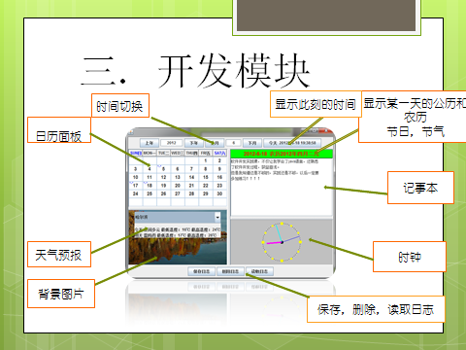

- 显示日历
切换年月
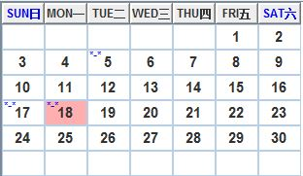
整体采用BorderLayout布局
网格布局 星期 GridLayout(1,7)
天 GridLayout(6,7)
变换农历，二十四节气，节日
显示某天对应的具体时间和农历
显示二十四节气
显示重要节日
- 记事本
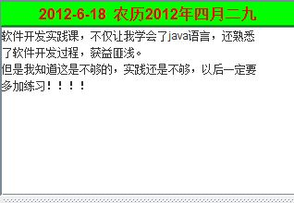
编辑日志
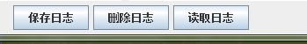
保存，删除，读取日志
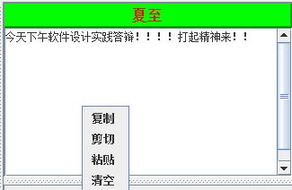
单击鼠标右键显示菜单栏
- 时钟
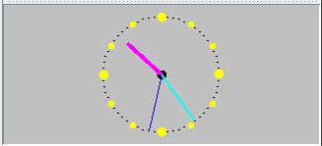
显示当前系统时间
- 显示背景图片
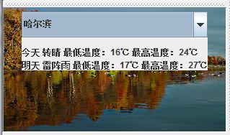
- 天气预报
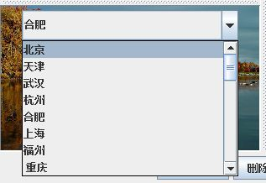
选择下来列表中的选项，显示该选项城市的天气

… …

2.3 系统安装及简要使用说明
直接执行可执行文件即可。
使用说明：
本日历是一款涵盖日历(含阳历,阴历)，年月查询，节日，节气，记事本，天气预报，时钟等多功能，实用性强的小工具。
任意一天都可以切换回当日。
点击某天日期的格子，即可以编写当日日志，可保存，删除，读取当天日志。日记包含菜单：复制，剪切，粘贴，清空。
绘制时钟，显示当前系统时间。
选择下来列表中的某一城市，即可显示近几天城市天气预报

3.项目开发体会
通过本学习的软件开发实践课，我学会了搭建JDK开发环境，java语言的基本使用语法及编程思想。
开发软件从构思—设计—编写--调试---完善 是一个完整的过程有一个整体的清晰的思路是非常重要的。在编写程序前选择一本好的参考书是非常重要的，它可以让我在短时间内掌握java语法特点和编程思想。我选择的参考书是java开发实践宝典，讲解详细，让我迅速入门，初读掌握了java语言语法。
在编写代码的过程中必不可少的会遇到各种各样的麻烦和困难，这时请教同学和网络是非常好的办法，特别是网络，海量的资源让我明白了很多不懂的新知识，同时学习别人的方法和思想。在编写代码的过程中我遇到过很多困难，很多时候都百思不得其解，没有头绪，反复地实验都没有效果，这时我就请教一些前辈，没想到问题马上解决，我意识到虽然自己解决困难很重要，但是和别人交流也学能收获更多。
老师经验丰富，提出的意见往往是具有建设性的，帮助我掌握整个软件开发过程中的关键问题，让我受益匪浅。助教老师已经上过这类课，在经验方面绝对丰富，和他们交流收获的不仅是写代码方面的能力的提高，更多的是关于软件开发过程中遇到的种种困惑，整体构思和代码设计等等，很多时候让我豁然开朗。
感谢：
老师 娄久
助教 范宇健 金莲
附录：项目答辩验收意见表
指导教师意见
导师签字：
年 月 日
答辩小组意见
程序运行：◎ 正常  ◎ 基本正常  ◎ 不正常  代码检查：  代码量： 行  代码解释：◎ 正确  ◎ 基本正确  ◎ 不正确  结题结论：(分数) | 评委签字：  年 月 日

